|

Proyecto

SISTEMA DE INFORMACIÓN PARA LAS VENTAS EN LÍNEA DE PIXEL STORE EN LA CIUDAD DE BOGOTÁ

Desarrollado por:
Aprendices: David Alejandro Navarrete Bojacá
Johan Arturo Cubillos Brand
Dilan Esneider Forero Orjuela
Andres Felipe Muñoz Lozada

Introducción

En este documento se pretende orientar un proyecto que tiene como finalidad desarrollar un sistema de información web para la gestión de ventas en línea, permitiendo mejorar la administración de productos, pedidos y clientes. Actualmente, la empresa PixelStore presenta dificultades debido a la falta de una plataforma digital eficiente para controlar las ventas y organizar la información.
El sistema permitirá visualizar productos, realizar compras y gestionar pedidos de manera rápida y organizada, mejorando la atención al cliente y optimizando los procesos del negocio.
.

Descripción Del caso (PROBLEMA)
Actualmente, la empresa Pixel Store presenta dificultades en la gestión de ventas debido a que algunos procesos son realizados manualmente o mediante herramientas poco eficientes. Esto genera problemas como pérdida de información, errores en los pedidos, desorganización en el inventario y demoras en la atención al cliente.
Además, los clientes de Pixel Store no cuentan con una plataforma virtual donde puedan visualizar productos, realizar compras y consultar información de manera rápida y sencilla. Esto limita las ventas y dificulta el crecimiento de la empresa.
Debido a esta problemática, surge la necesidad de desarrollar un sistema de información web para ventas en línea que permita automatizar procesos, mejorar la organización de la información y facilitar la experiencia de compra de los usuarios.
¿Cómo desarrollar un sistema de información web que permita mejorar la gestión de ventas en línea y optimizar los procesos administrativos del negocio?

OBJETIVOS DEL PROYECTO
OBJETIVO GENERAL

Desarrollar un sistema de información para la gestión de ventas en línea de la empresa “PixelStore”. En la ciudad de Bogotá
OBJETIVOS ESPECÍFICOS (1 POR CADA FASE)

- Fase de Análisis: Elaborar la interfaz gráfica del proyecto basado en las Historias de Usuario y el levantamiento de información.
También identificar los requerimientos funcionales y no funcionales, después construir los diferentes diagramas de casos de usos.
- Fase de Planeación: Realizar el fragmento de código (Script) de la base de datos conforme a los modelos Entidad Relación (MER) y Relacional (ER).

ALCANCE DEL PROYECTO
Con el propósito de abordar el desafío de la gestión de ventas en la empresa "PixelStore", este proyecto se enfocará en la implementación de la arquitectura MVC (Modelo Vista Controlador), basada en los principios de la Programación Orientada a Objetos (POO) y desarrollo web. Para lograrlo, se emplearán en el Front End los lenguajes HTML5, CSS3 y JavaScript. En cuanto al desarrollo del Back End, se utilizará el lenguaje PHP junto con la librería PDO.

La estructura de la base de datos se llevará a cabo mediante el motor MySQL o MariaDB, utilizando el Sistema Gestor de Base de Datos (SGBD) Workbench.
El proyecto se llevará a cabo en un período máximo de 2 años, con una dedicación aproximada de 5 horas semanales por grupos de proyecto.

Análisis

Levantamiento de información

Seleccionar una de las siguientes técnicas de recolección de información:
- Entrevista
- Encuesta
- Observación
- Comparación documental

Con base en el contexto proporcionado un ejemplo de las preguntas para la entrevista centrada en obtener información detallada sobre cómo se planea ejecutar el proyecto y cómo se abordarán los desafíos identificados en la gestión de ventas en línea de Pixel Store. Ejemplo de preguntas:

- Enfoque de preguntas:
  - Sobre la gestión actual de ventas.
- Pregunta:
- ¿Cómo describirías el proceso actual de gestión de ventas en PixelStore?
- ¿Cuáles son las principales dificultades que presenta la empresa al gestionar productos y pedidos?
- ¿Cuáles han sido las experiencias y comentarios más frecuentes de los clientes con respecto al proceso de compra y atención?
- Enfoque de preguntas:
  - Planificación y ejecución del proyecto
- Pregunta:
- ¿Qué tipos de productos tecnológicos ofrecerá PixelStore en la página web?
- ¿Qué roles desempeñan los usuarios dentro del sistema de información web?
- ¿Cuáles son los criterios más importantes para la gestión de pedidos y ventas?
- ¿Qué funcionalidades serían prioritarias en la interfaz del sistema? ¿Registro de productos, carrito de compras, gestión de pedidos o reportes?
- ¿Existen requisitos de seguridad para proteger la información de los clientes y las ventas?
- ¿Cómo le gustaría a PixelStore integrar el sistema web con los procesos actuales de la empresas
- Enfoque de preguntas:
  - Objetivos y expectativas
- Pregunta:
- ¿Cuál es la visión que tiene la empresa PixelStore sobre los resultados esperados del nuevo sistema de ventas?
- ¿Cómo se medirá el éxito o efectividad del sistema una vez implementado?
- ¿Cómo se anticipa que este sistema mejore la experiencia tanto de los empleados como de los clientes?

Respuestas de la Entrevista (Técnica de Levantamiento de Información)
1. Enfoque: Sobre la gestión actual de ventas
- ¿Cómo describirías el proceso actual de gestión de ventas en PixelStore?
  - Actualmente los procesos se realizan de forma manual o con herramientas poco eficientes en la ciudad de Bogotá, sin una plataforma digital unificada que gestione productos, pedidos e inventario.
- ¿Cuáles son las principales dificultades que presenta la empresa al gestionar productos y pedidos?
  - Las principales dificultades son la pérdida de información, errores en la toma de pedidos, desorganización en el inventario y demoras en la atención al cliente.
- ¿Cuáles han sido las experiencias y comentarios más frecuentes de los clientes con respecto al proceso de compra y atención?
  - Los clientes manifiestan falta de acceso a un catálogo virtual para consultar productos y precios de forma rápida, así como demoras en la atención al no contar con un canal digital centralizado.
2. Enfoque: Planificación y ejecución del proyecto
- ¿Qué tipos de productos tecnológicos ofrecerá PixelStore en la página web?
  - Ofrecerá periféricos y accesorios de tecnología tales como teclados mecánicos, mouses inalámbricos, audífonos, monitores HD, cámaras web, parlantes portátiles, memorias USB, soportes para laptop y micrófonos USB.
- ¿Qué roles desempeñan los usuarios dentro del sistema de información web?
  - Administrador: Inicia sesión, gestiona productos (registrar, editar, eliminar), gestiona pedidos y genera reportes de ventas.
  - Cliente: Registra su cuenta, inicia sesión, visualiza el catálogo de productos y selecciona artículos para añadirlos al carrito de compras.
- ¿Cuáles son los criterios más importantes para la gestión de pedidos y ventas?
  - Garantizar la integridad referencial y el correcto registro relacional entre las entidades de la base de datos: clientes, productos, compras y detalle_compra (con campos de fecha, cliente y detalle de productos comprados).
- ¿Cuáles son las funcionalidades prioritarias en la interfaz del sistema?
  - Prioritarias: Registro/Inicio de sesión, catálogo interactivo, carrito de compras, módulo de administración de productos y generación de reportes.
- ¿Existen requisitos de seguridad para proteger la información de los clientes y las ventas?
  - Sí, control de acceso mediante autenticación con credenciales, validación de datos en el Front End y protección de la base de datos utilizando la librería PDO en PHP para prevenir inyecciones SQL.
- ¿Cómo le gustaría a PixelStore integrar el sistema web con los procesos actuales de la empresa?
  - Integrando el Front End (HTML5, CSS3, JavaScript) con un Back End en PHP bajo arquitectura MVC y base de datos relacional MySQL/MariaDB en Workbench, sustituyendo el manejo manual por una solución centralizada y automatizada.
3. Enfoque: Objetivos y expectativas
- ¿Cuál es la visión que tiene la empresa PixelStore sobre los resultados esperados del nuevo sistema de ventas?
  - Automatizar procesos clave, organizar la información del inventario y mejorar la gestión de ventas en línea para fortalecer el crecimiento del negocio en Bogotá.
- ¿Cómo se medirá el éxito o efectividad del sistema una vez implementado?
  - Por la reducción de errores en pedidos, disminución en los tiempos de atención, un control de inventario sin pérdidas de datos y un incremento en clientes registrados y compras completadas a través de la web.
- ¿Cómo se anticipa que este sistema mejore la experiencia tanto de los empleados como de los clientes?
  - Empleados: Contarán con un panel de administración eficiente para actualizar productos, monitorear pedidos y generar reportes.
  - Clientes: Dispondrán de una plataforma virtual accesible e intuitiva para consultar productos, gestionar su carrito y comprar rápidamente.

Historias de usuario

Diagrama de caso de uso
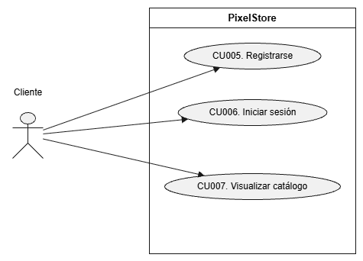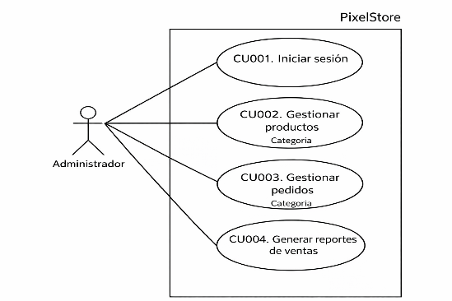

Mockups

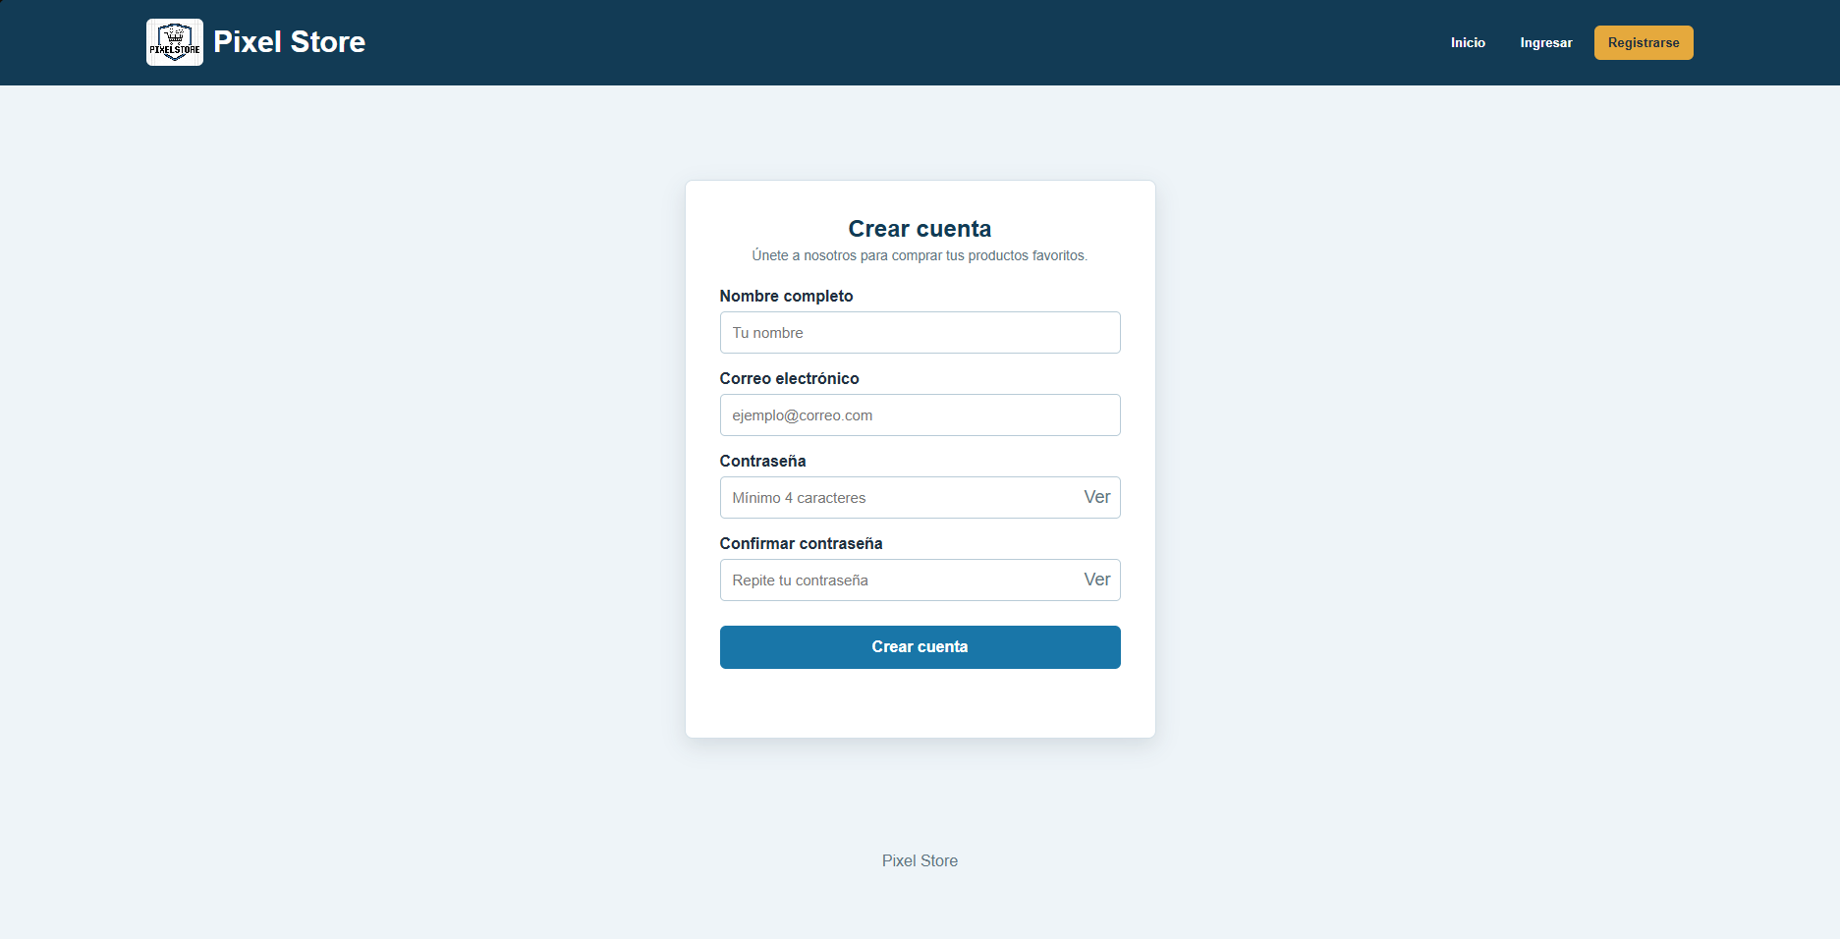

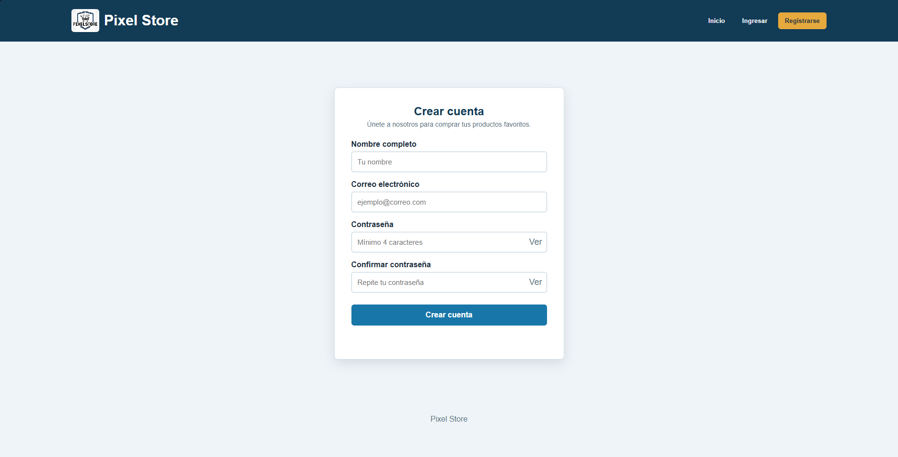

1. Administrador (Código: 001)
Historia de usuario: Como Administrador, quiero ingresar al sistema para gestionar o registrar productos.

Código | Requisito | Descripción | Rol
001 | Iniciar sesión | El sistema debe permitir el inicio de sesión con usuario y contraseña. | Administrador
002 | Registrar producto | El sistema debe permitir registrar un nuevo producto en el inventario. | Administrador

Proceso:
Requisito | Paso | Actor / Sistema
001 | 1. Digita credenciales | El sistema valida los datos y redirige al panel de gestión.
002 | 2. Clic en "Nuevo producto" | El sistema despliega el formulario de registro.
002 | 3. Ingresa datos del producto | El sistema inserta el registro en la base de datos.

2. Cliente (Código: 002)
Historia de usuario: Como Cliente, quiero ingresar al sistema y ver el catálogo para realizar compras.

Código | Requisito | Descripción | Rol
001 | Iniciar sesión | El sistema debe permitir el inicio de sesión en la plataforma. | Cliente
003 | Visualizar catálogo | El sistema debe mostrar el catálogo de productos. | Cliente
004 | Seleccionar producto | El sistema debe permitir añadir productos al carrito. | Cliente

Proceso:
Requisito | Paso | Actor / Sistema
001 | 1. Digita credenciales | El sistema valida el usuario y redirige al catálogo.
003 | 2. Visualiza productos | El sistema despliega los productos registrados.
004 | 3. Clic en "Seleccionar" | El sistema registra el producto en la tabla 'carrito'.

Panel de Administración

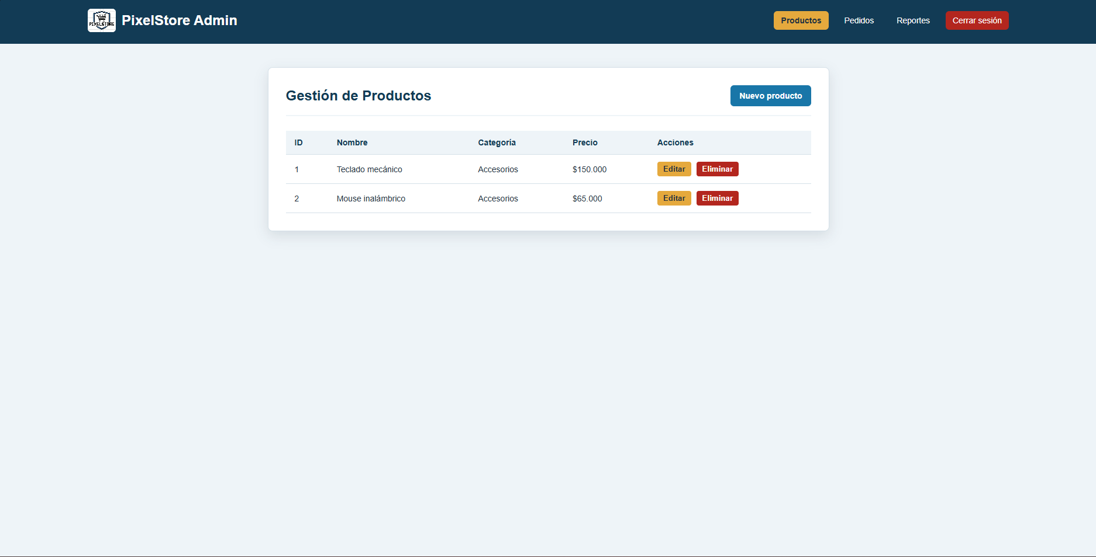

Selección de Producto

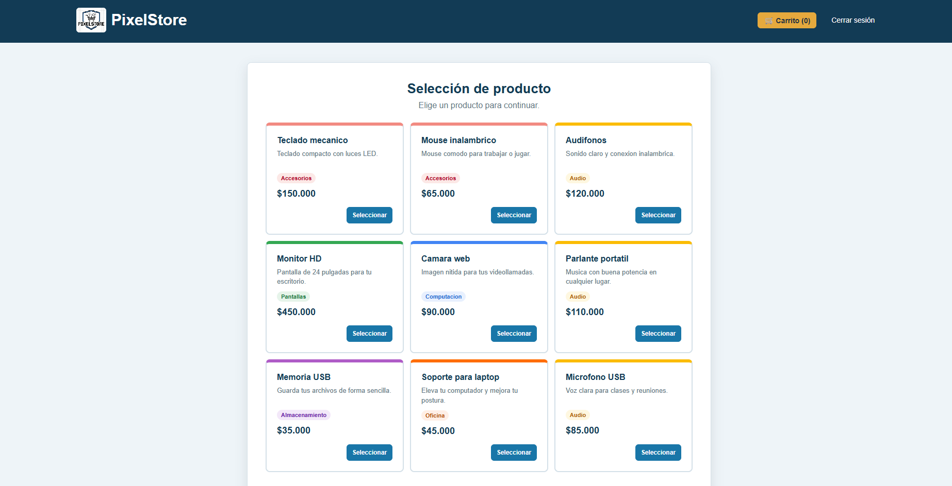

    - Evidencia de técnica de levantamiento de información
    - Desarrollo de las vistas para el Front End

Planeación

Modelo entidad relación

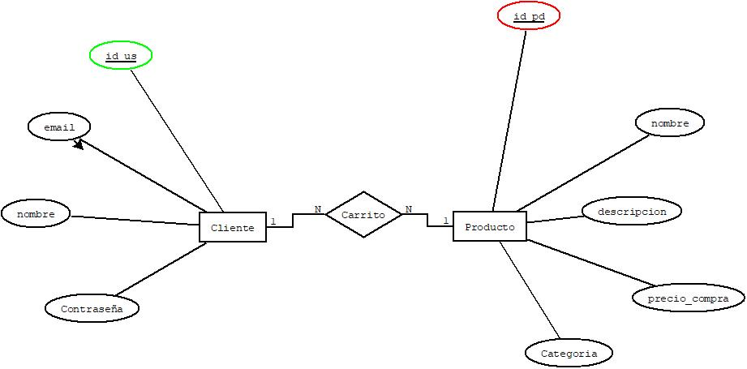
MER (Modelo Entidad Relación)

Modelo Relacional del SGBD (Sistema de Gestión de Base de Datos)

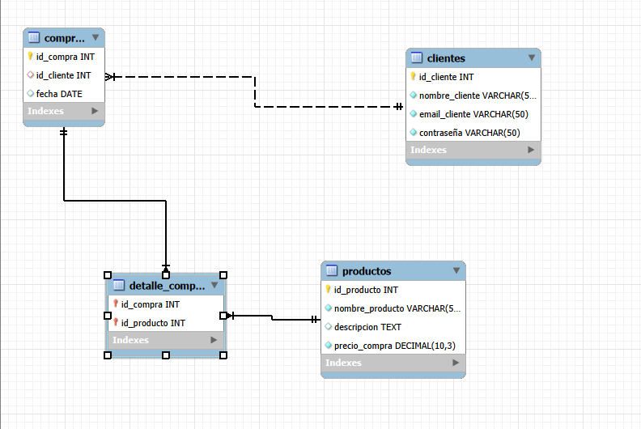
Ejemplo 8. MR (Modelo Relacional obtenido del SGBD)

Entregables

    - Modelo Físico, MR de la base de datos
    - Script del código DDL de la base de datos
    - Script del código DML de la base de datos (Carga de datos)

